Unifix
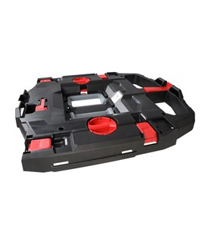
STARMIX Accessoire UNIFIX Adapterplaat 449432
UNIFIX. One for all! Met de UNIFIX adapterplaat kunnen alle gangbare boxen, zoals de Systainer Classic, de T-lock en Midi alsook de Sortimo/Bosch (L-Boxx) bevestigd worden. Geschikt voor de Starmix ISP iPulse & ISC modellen!
Afmetingen LxBxH (cm) | 45x39x7,5
Gewicht (kg) | 1,2

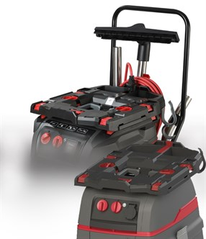 | 